МОУ «Средняя общеобразовательная школа №2» п. Бабынино

Бабынинского района Калужской области

**«Топиарий из атласных лент»**

Автор: Лукьянова Ксения Вдамировна

МОУ «Средняя общеобразовательная школа №2»

п. Бабынино

Научный руководитель:

Губко Ольга Александровна

учитель технологии

Бабынино 2021

**Содержание .**

Страницы

Введение

1. **Поисковый этап**
2. Проблемная ситуация ………………………………………… 4
3. Цель и задачи проекта …………………………………………4
4. История топиарного искусства……………………………….. 5
5. Исследование. Виды топиариев………………………………. 8
6. **Технологический этап**
7. Банк идей ……………………………………………………… 10
8. Требования к изделию …………………………………………10
9. Организация рабочего места …………………………………. 11
10. Расчет материалов и денежных затрат ………………………. 12
11. Технология изготовления …………………………………….. 13
12. **Заключительный этап**
13. Экономическое обоснование ………………………………… 16
14. Экологическое обоснование ………………………………… 16
15. Экспертная оценка и самооценка ……………………………. 17
16. Список использованных источников информации ………….18
17. Реклама изделия ……………………………………………… 20

3

**Актуальность темы и обоснование выбора проекта.**

С маленького возраста я любила делать поделки из разного материала. На уроках технологии наш учитель учил нас вышивать, вязать, шить, но мне всегда хотелось что-то большее. Просматривая книги по рукоделию и наткнулась на необычное идею- декоративное дерево, которое было выполнено в технике – топиарий. Такое дерево может стать прекрасным предметом декора и отличным подарком, выполненным своими руками. Техника « топиарий» мне была незнакома, поэтому я захотела изучить её и выполнить поделку в этой технике.

Рукоделие в настоящее время популярно и интересно. Всё больше и больше девочки увлекаются различными видами рукоделия. Мне тоже всегда хочется сделать что-то необыкновенно красивое и полезное.

В настоящее время пользуются большим спросом изделия, выполненные своими руками. На уроках технологии мы учимся вышивать, вязать, шить, наряду с известными видами рукоделия, хочется познакомиться и с новыми видами рукоделия.

Техникой «топиарий» овладеть совсем не сложно, посмотрев в интернете несколько видео, каждая рукодельница способна выполнить поделку в данной технике.

Данная тема является современной и актуальной. Вещи, выполненные своими руками в настоящее время на пике популярности. Для выполнения проекта я решила выполнить оригинальное дерево в технике «топиарий» для декора дома.

Овладев этой техникой можно легко придумать оригинальный подарок, выполненный своими руками.

**I. Поисковый этап**

1. **Проблемная ситуация**

Как-то я услышала в одной из телевизионных передач незнакомое для себя слово «топиарий». Мама мне сказала, что это красиво подстриженный куст в виде шара и объяснила, что топиарии бывают не только из живых растений, но и из искусственных. Их ещё называют деревьями счастья. И сейчас очень модно иметь у себя дома такое деревце, поэтому многие мастера делают их на продажу. Я заинтересовалась этим и решила исследовать эту тему.

1. **Цель проекта:**

Познакомиться с историей создания топиари, научиться оформлять топиари.

Для достижения цели намечены **следующие задачи:**

* Изучить историю появления топиари
* Познакомиться с технологией выполнения топиари
* Изучить виды топиари**.**
* Выполнить оценку своих возможностей в выполнение проекта
* Объективная оценка проделанной работы

**Этапы выполнения проекта.**

1. Выбрать понравившийся топиарий для изготовления.
2. Сделать экономическую оценку данной работы.
3. Сбор необходимых материалов, инструментов и приспособлений.
4. Осуществлять контроль за своей работой.
5. Оценивать результат выполненной работы.

**3.История возникновения**

Топиарий, его ещё называют «Европейским деревом» или «Деревом счастья» —общераспространенное декорирование внутреннего убранства во европейской флористике, заключительное период получившее обширное продвижение также в нашей стране. Олицетворяет доход также благосостояние в жилье.

Первоначально топиарное мастерство возникло в рельефном дизайне. Скульптурная стрижка крон деревьев существовала популярна еще в Античном Риме, откуда также возникло наименование. Древнейшие римляне прославились собственными систематическими садами также имели особого раба, топиария (topiarius, специалист топосов), который наблюдал также поддерживал в соответствующем состоянии крашенный участок (topia).

Кроны деревьев являлись или диаметрическими, или воссоздавали различные формы. В более поздний период скульптурная стрижка крон приобрела популярность также в Европе.

Заинтересованность к топиарному художеству никак не ослабевает также в настоящий период. В рельефе это непростой также продолжительный процесс, вызывающий непрерывного ухода, а также внимания к растениям.

В дизайне интерьеров Топиарий –не очень большая структура в варианте небольшого деревца с геометрической кроной. Создаются подобные деревца с применением в большей степени естественных материалов, а также служат красочным элементом в украшении каждого внутреннего убранства.

**Чем же интересен этот интерьерный аксессуар? Особенности.**

Топиарий – никак не воспроизводит ни одно из деревьев, имеющихся в естестве. При его формировании допустимо применение самых разных материй также цветных сочетаний. Чтобы украсить декоративное деревце допускается применять цветочки, кофейные зерна, ткань, сизалевое волокно, брюлики, бусинки, ленточки, разнообразные девайсы с флористики либо портновской фурнитуры. В общем никак не перечесть. Каких-либо правил и еще условий к внешнему облику Топиарий не имеет. Всегда находится в зависимости от желаний и воображения этой волшебницы, в чьих ручках появляется новейшее диво. Дерево возможно сформировать под каждый дизайн. В связи с габаритами оно может расположиться на полу, на столе, на книжной полке. Это хороший вариант Горшковым растениям и цветам. Забота за декоративным деревом простая— его не требуется поливать. Стоит порой смахнуть пылинки, либо сдунуть их прохладным воздухом из фена. Дерево лучше не устанавливать около открытых солнечных лучей, этим самым оградив использованный материал от выцветания. А для каждой волшебницы это самая бескрайняя возможность выдумывать, формировать новейшие истории также осваивать всевозможные техники рукоделия.

1. **Исследование. Виды топиариев**

Разновидности топиариев, их символизм также расположение согласно Фэн-шуй. Топиарное умение в наше время весьма хорошо сформировано, также разновидностей топиариев есть многочисленное количество.

Когда думаете притянуть в жилье финансы, также обогатиться, в таком случае вам необходимо устанавливать у себя финансовый топиарий. Финансовый топиарий – это дерево, у которого в обмен на листья - монетки.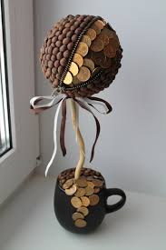

Имеется такая выдумка китайская о дереве с золотыми монетками взамен листочков, что свидетельствует, что если трясёшь дерево, золотые монеты падают на землю точно капли дождика. Между прочим, дождик из монет - один из распространенных тем в китайском изобразительном искусстве. Следовательно, денежное дерево также является символом обеспеченности и изобилия, и один из наилучших амулетов Фэн-шуй для юго-восточного раздела Богатства. Почти все не знают, в каком месте установить денежное деревце с целью вещественного благосостояния.

Денежное деревце будет себя ощущать гораздо лучше на окне, однако далеко не в каждом, но собственно в тех, которые смотрят на юго-восточную сторону. Юго-восток является сектором роскоши, по этой причине с целью привлечения денег располагаться он непосредственно в этом месте

**Кофейные топиарий** – это подарок для реального кофемана, пряный топиарий будет взбадривать также давать сил на весь день. Эти топиарии считаются знаком неугасаемой житейской силы и энергии. Кофейное деревце оберегает семью, в которой оно водится, от размолвок и нехорошей энергии. В данном случае, его необходимо установить в области страсти, таким образом вы поспособствуете тому, что ваша жизнь поменяться к наилучшему, ваши близкие узы будут значительно прочнее, возникнет постоянство. Топиарий из кофейных семян в облике сердца будет превосходным презентом для вашей половинки в день всех возлюбленных, что будет основой неугасаемой обоюдной влюбленности. Такого Рода топиарий из кофе, изготовленный собственными ручками, уместно будет выглядеть в ящике с брачными презентами или же сувенирами, призванными притягивать в ваш домик энергию влюбленности.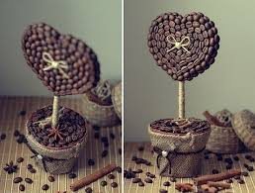

**Цветочные топиарий**. Такого Рода топиарий станет радовать вас цветочными красками круглый год. Его допускается выставить на окошко и в солнечную погоду наслаждаться тем, как освещение играется с переливами сверху лепестков цветных атласных лент, но в случае если добавить капельку эфирного масла со запахом розы на ряд бутонов, деревце станет распространять уникальный, излюбленный запах. Топиарий из атласных лент не просит особенного ухода, однако безусловно притянет в жилье хозяина удовольствие, а также фортуну.

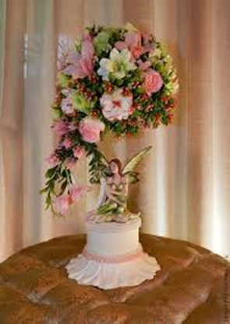

**Банк идей**

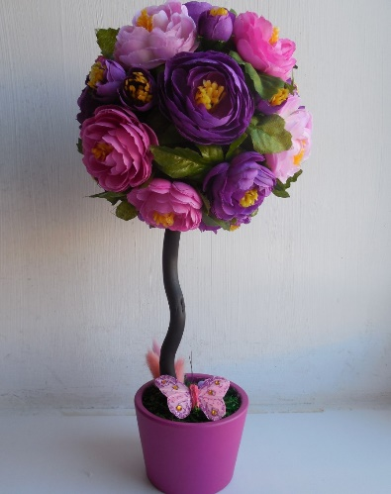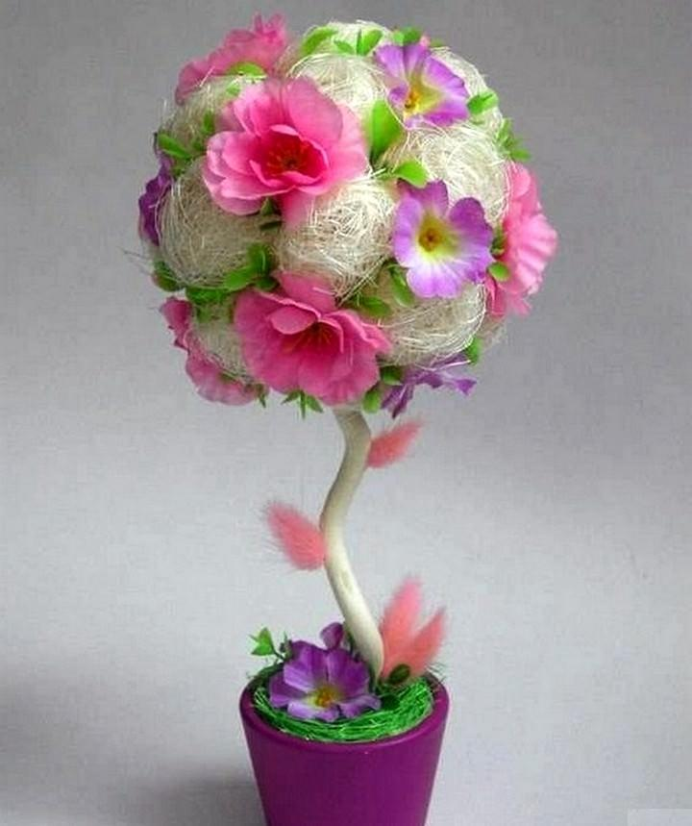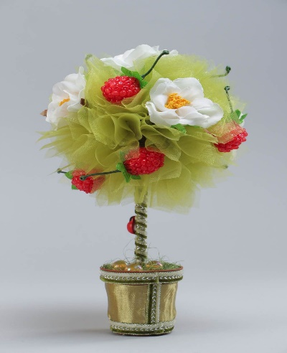

**Топиарий 1 Топиарий 2 Топиарий 3**

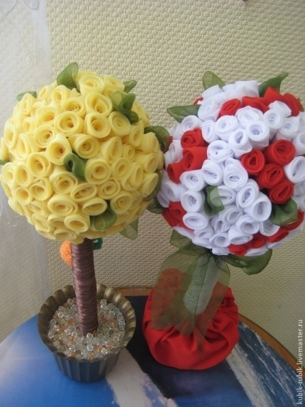 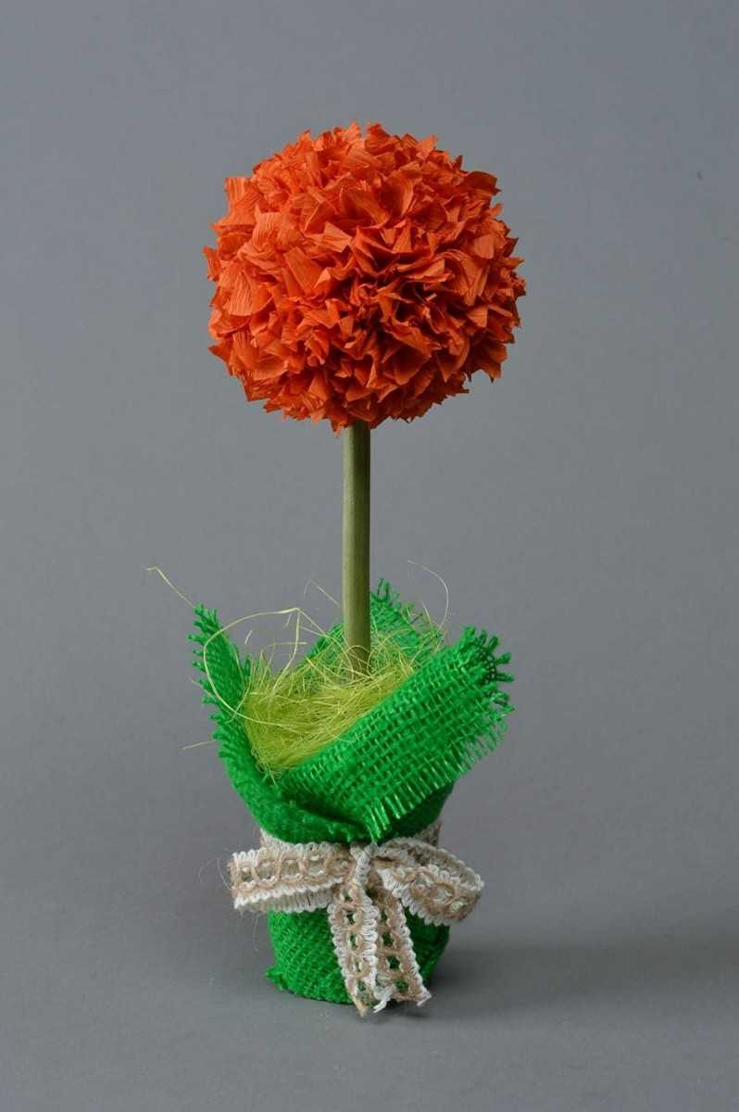

Топиарий 4 Топиарий 5 Топиарий 6

Перед началом работы над проектом, я просмотрела множество вариантов подобного изделия, анализируя данные изделия, мне нравилось одно изделие больше другого. Выбор был очень нелёгкий. Хотелось сделать и бумажное дерево из салфеток и кофейное дерево, очень привлекательно смотрелись комбинированные изделия. Ну так как большого опыта в данном виде декоративно-прикладного искусства у меня нет, я решила попробовать несложное изделие и сделать топиарий из атласных лент.

**Требованию к топиарий.**

* Красивое, оригинальное;

* сочетаться с интерьером комнаты;

*выполнено аккуратно и качественно;

* экологически чистое и безопасное;

* низкая себестоимость

**Техника безопасности при выполнении работ**

При работе над проектом необходимо соблюдать технику безопасности.

**Техника безопасности при работе с клеевым пистолетом:**

1. Заправленный стержнем термоклеевой пистолет включаем в сеть, даём время нагреться, температуру нагрева пистолета нельзя проверять ладонью, необходимо дать время чтобы он нагрелся.
2. Когда пистолет нагреется и клей станет жидки м, можно начинать им работать.
3. Нельзя трогать руками нагретую насадку пистолета, так как можно получить ожог. Корпус пистолета может тоже сильно нагреваться, поэтому нужно быть крайне осторожным и внимательным при работе.

**Техника безопасности при работе с ножницами.**

1. Нельзя держать ножницы концами вверх.

2. Не работай с ножницами с ослабленными шарнирами креплений.

3. Нельзя резать на весу.

4. Нельзя отвлекать и отвлекаться во время работы .

5. Ножниц ы необходимо держать в закрытом виде.

6. Передавай ножницы только в закрытом виде кольцами вперед.

7. Нельзя класть ножницы на край поверхности, на которой работаете.

**Расчет материалов и денежных затрат**

|  |  |  |  |
| --- | --- | --- | --- |
| № п\п | Наименование | количество | Стоимость, в рублях |
|  | Стержни для пистолета | 4 шт | 180 |
|  | Лента атласная | 7 метров |  |
|  | Шпажки | 7 |  |
|  | пенопласт |  |  |
|  | горшок |  |  |
|  | Искуственная зелень | 2 штуки |  |
|  |  |  |  |
|  |  |  |  |
|  |  |  |  |

№

**Наименование и цвет**

**Кол-во**

**Стоимость в руб.**

1.

Бумага А4

40 листов

100

2.

Стержни для горячего пистолета

4 стержня

180

3.

Банка из под сметаны

1 банка

0

4.

Использованные батарейки

3 батарейки

0

5.

Зубочистки

2 пачки

100

6.

Фломастеры

6 цветов

60

7.

Лента атласная светло -зеленая

0,5 метра

2

8.

Лента атласная желтая

0,5 метра

2

9.

Лента атласная белая

1 метр

5

10.

Бисер

1 пакет

15

11.

Сезалевое полотно светло-зеленый

0,5 метра

60

12.

Сезалевое полотно темно -зеленое

0,5 метра

60

**Итого:**

**584**

**Технологическая карта**

|  |
| --- |
|  |
| № | Этапы создания | Графическое изображение | Инструменты и приспособления |
| 1. | Нарезать ленту на полоски по 9 см (9 полосок на каждый цветок). |  | Линейка, ножницы, карандаш. |
| 2. | Сложить атласные ленты, как показано на схеме, сшить в одно целое одной полосой, слегка затягивая шов. |  | Игла, нит ки, напёрсток. |
| 3 | Закручивая спиралью, прошивать в качестве закрепа для надежности. |  | Игла, нитки, напёрсток. |
| 4. | Приклеить получившиеся бутоны на шпажки специальным клеем. |  | Клей, шпажки, клеевой пистолет, ножницы. |
| 5. | Собрать из получившегося букет. |  | Горшок для оформления букета, искусственная зелень. |

1. **Заключительный этап**
2. **Экономическое обоснование**

На выполнение своего изделия я потратила рублей, что является намного дешевле. Чем приобрести такое изделие в магазине. Так как это изделие было изготовлено дома, в себестоимость изделия не входит стоимость работ. Поэтому выполнение данной работы считаю экономически целесообразным и экономическим.

**10. Экологическое обоснование**

Творческий проект, который я выполнила – это экологически чистое производство, потому что:

* в ходе изготовления не загрязняется атмосфера;
* при производстве нет выбросов веществ, вредных для здоровья человека;
* практически безотходное производство;
* эксплуатация проектируемого изделия не повлекут за собой изменений в окружающей среде.

**11.Экспертная оценка и самооценка**

**Эксперты**

**Оценка (самооценка)**

Я

Выполненная мною работа полностью соответствует требованиям, представленным в начале проекта.

Мне нравиться мое дерево. Когда я вхожу в свою комнату первым делом я обращаю на него внимание, оно смотрится очень красиво и прибавляет хорошее настроение.

Мама

Моя мама была очень довольна тем, что я самостоятельно сделала декоративное дерево, которое красиво смотрится на моей полке.

Учитель

Учитель отметила, что работа очень красивая. А также она отметила оригинальность и умение мыслить творчески.

**Оценка проделанной работы**

Результат работы оправдал наши надежды. Нам безусловно понравился внешний вид изделия, идеально подобранны цвета, изделие может быть прекрасным декором в интерьере любого дома. Топиарий хорошо будет гармонировать с другими вещами. Полученное изделие высоко оценили мой учитель по технологии, родители и друзья. В перспективе планирую продолжить эту работу.

Работая над проектом, я узнала много нового и интересного о данном виде декоративно - прикладного искусства. Для себя я поняла, что нет ничего невозможного, и несмотря на то, что я впервые работала в данной технике, я смогла создать оригинальное изделие для своей комнаты. Когда я вхожу в свою комнату, я любуюсь деревом, у меня сразу хорошее настроение.

Каждая творческая работа помогает раскрыть свои возможности. Мой проект таким и оказался. Я сумела выполнить Топиарий своими руками, овладела новыми знаниями и умениями, проявила смекалку и вооружилась новыми идеями для будущих работ.

Я осталась довольна проделанной работой. Считаю, что поставленные цели достигнуты.

Применяя материалы, которые у меня уже были, не затратив денежных средств, можно изготовить оригинальное изделие, которое может стать прекрасным подарком близким и родным.Важно приложить к работе творческую смекалку, фантазию и получится прекрасный результат.

Положительные стороны проекта:

1. Цель достигнута.
2. Материалы доступны.
3. Технология изготовления посильна.
4. Вписывается в круг потребностей, предъявленых к данному проекту
5. Изделие гораздо дешевле, чем на рынке и в магазине.
6. Полученный опыт пригодиться в будущем.
7. Авторское решение в выборе формы и оригинальности изделия.
8. Не требуется инструкции по его применению.

Отрицательные стороны проекта:

1. Могут быть проблеммы, связанные с пропорциями изделия.
2. Могуть возникнуть трудности при изготовлении лепестков.
3. В технологии изготовления есть проблемы, связанные с необходимостью постоянного удержания внимания и соблюдения аккуратности.

Список используемой литературы

1. История Топиария [Электронный ресурс]: сайт.- Магия рукоделия: URL: http://work-hands.ru/index.php?option=com_content&view=article&id=47&Itemid=56
2. Топиарий своими руками [Электронный ресурс]: сайт.- Лан дшафтный дизайн дачного участка: URL: [http://101dizain.ru/topiarij-svoimi-rukami/сайт 101 dizain/](https://www.google.com/url?q=http%3A%2F%2F101dizain.ru%2Ftopiarij-svoimi-rukami%2F%25D1%2581%25D0%25B0%25D0%25B9%25D1%2582%2520101%2520dizain%2F&sa=D&sntz=1&usg=AFQjCNF3QUH8Bm7jl4TbMk89_hA_Fyrl4A)
3. Топиарий "Фантазия" [Электронный ресурс]: сайт.- Своими руками. Клуб мастеров и мастериц: URL: http://www.by-hand.ru/item/list?tag=%D1%82%D0%BE%D0%BF%D0%B8%D0%B0%D1%80
4. Ярмарка мастеров [Электронный ресурс]: URL: http://www.livemaster.ru/catalogue/tsvety-i-floristika/topiarii

Технологическая последовательность изготовления изделия



